Міністерство освіти і науки України
Львівський національний університет імені Івана Франка
Факультет електроніки і комп’ютерних технологій

Звіт
про виконання лабораторної роботи №10
з курсу «Сховища знань та управління знаннями»
на тему:
«Побудува OLAP-кубу на основі таксономії предметної області»

Виконав:
студент групи ФеІ-42
Трофимов Володимир
Перевірив:
ас. Керод Т. І.

Львів – 2026

Тема
Побудува OLAP-кубу на основі таксономії предметної області «Цифрові моделі транспортних систем».

Мета
Опанувати етапи багатовимірного моделювання аналітичних даних на основі раніше побудованої таксономії та онтології предметної області «Цифрові моделі транспортних систем»: спроєктувати реляційну схему сховища типу «зірка», реалізувати OLAP-куб у середовищі Microsoft Power BI Desktop, налаштувати ієрархії вимірів, базові й обчислювані DAX-міри, а також виконати багатовимірний аналіз за допомогою операцій Slice/Dice, Drill-down/Roll-up та Top-N.

Завдання
- сформулювати 7 ключових аналітичних (компетентнісних) запитань (Competency Questions, KQ) для тематики моніторингу цифрової транспортної системи.
- виділити факт спостереження транспортного потоку (Fact_TrafficObservations), визначити гранулярність (grain) та набір базових і похідних мір.
- спроєктувати 4 таблиці вимірів (Dim_Date, Dim_RoadSegment, Dim_TransportRoute, Dim_TransportEvent) на основі класів онтології OWL та виділити в них багаторівневі ієрархії.
- побудувати схему «зірка» (Star Schema) зі зв'язками типу $1:∞$ та зафіксувати картку метаданих.
- підготувати детермінований набір даних і провести процес ETL/ELT із валідацією посилальної цілісності та контролем якості даних.
- реалізувати OLAP-модель у Microsoft Power BI Desktop та створити розрахункові міри мовою DAX.
- реалізувати 7 аналітичних візуалізацій під кожне сформульоване KQ.
- оцінити обмеження моделі, питання латентності даних (Batch vs. Streaming) та стратегії обробки повільно змінюваних вимірів (SCD Type 2).

Хід роботи
1. Формулювання ключових аналітичних запитань
Для дослідження ефективності функціонування транспортної мережі, безпеки руху та роботи громадського транспорту на основі таксономії було сформульовано 7 аналітичних запитань:
- KQ1 (Ранжування / Top-N у розрізі пікових періодів):
Питання: Які 5 дорожніх сегментів є найбільш критичними (мають найнижчу середню швидкість руху або найбільшу затримку) у години пікового навантаження (IsPeakHour = TRUE)?
OLAP-операції: Фіксація зрізу виміру часу (Slice) та ранжування елементів (Top-N).
- KQ2 (Динаміка інтенсивності транспортного потоку за ієрархією часу):
Питання: Як змінюється сумарна інтенсивність транспортного потоку (Total Vehicle Volume) на часових шкалах «Рік $→$ Квартал $→$ Місяць $→$ День»?
OLAP-операції: Деталізація (Drill-down) та узагальнення (Roll-up) вздовж ієрархії дат.
- KQ3 (Оцінка деградації руху внаслідок інцидентів):
Питання: На скільки знижується середня зафіксована швидкість (ObservedSpeed) та як зростає затримка (DelayMinutes) залежно від типу події (EventType) і рівня її критичності (SeverityLevel) порівняно зі штатним рухом?
OLAP-операції: Багатовимірна фільтрація підкубу (Dice) за категоріями подій та тяжкістю.
- KQ4 (Структура модального розподілу трафіку):
Питання: Яка частка кожного типу транспорту (TransportType: автобуси, трамваї, приватні авто) у загальному обсязі міського транспортного потоку?
OLAP-операції: Зріз (Slice) за типом рухомого складу та розрахунок відносної частки (% of Total).
- KQ5 (Ефективність та надійність маршрутів громадського транспорту):
Питання: Які маршрути пасажирського транспорту генерують найбільший пасажиропотік (Total Passengers) та водночас стикаються з найбільшими затримками графіка (Average Delay)?
OLAP-операції: Двовимірне зіставлення показників обсягу перевезень та затримок із фільтрацією лише громадського транспорту (Dice/Filter).
- KQ6 (Помісячна динаміка дорожньо-транспортних пригод):
Питання: Як змінюється кількість зафіксованих ДТП та інцидентів місяць до місяця (Month-over-Month, MoM) протягом спостережуваного періоду?
OLAP-операції: Часове порівняння періодів (Period Comparison / MoM Growth).
- KQ7 (Географічна концентрація спрацювання регуляторних правил):
Питання: У яких районах міста (District) найчастіше виникають умови для активації правила розвантаження RuleHighCongestion із рекомендацією зміни маршрутів?
OLAP-операції: Агрегація показників за географічним виміром із фільтрацією конкретного правила бази знань.
2. Виділення факту, гранулярності (Grain) та системи мір
На основі онтології update.owl (де спостереження формуються потоками TrafficFlow та вимірами датчиків TrafficSensor / SpeedData / VehicleCountData) центральною сутністю процесу визначено факт періодичного вимірювання характеристик руху:
- Таблиця фактів: fact_traffic_observations.
- Гранулярність факту (Fact Grain): один запис фіксує усереднені показники руху для конкретної дати (DateKey), дорожнього сегмента (SegmentKey), маршруту/типу руху (RouteKey) та зафіксованого стану/події (EventKey).
Картка мір моделі:
Назва міри у факті | Тип адитивності | Одиниця виміру | Опис показника
VehicleCount | Повністю адитивна (SUM) | авто/год | Інтенсивність руху (кількість ТЗ за інтервал спостереження)
PassengerCount | Повністю адитивна (SUM) | пас./год | Обсяг перевезених пасажирів громадським транспортом
ObservedSpeed | Неадитивна (AVG) | км/год | Фактично зафіксована швидкість транспортного потоку
DelayMinutes | Напівадитивна (AVG / SUM) | хвилини | Величина відхилення (запізнення) від планового графіка
IncidentFlag | Повністю адитивна (SUM) | бінарний (0/1) | Ознака наявності нештатної транспортної події (ДТП, ремонт)
CongestionAlertFlag | Повністю адитивна (SUM) | бінарний (0/1) | Індикатор критичного падіння швидкості (<40% від дозволеної)

3. Проєктування таблиць вимірів (Dimensions) та ієрархій
Для проектування вимірів використано концептуальні класи з таксономії та онтології:
- dim_date (Вимір часу):
  - Атрибути: DateKey (PK, формат YYYYMMDD), FullDate, Year, Quarter, MonthNumber, MonthName, Day, DayOfWeek, Hour, IsPeakHour, TimeOfDay.
  - Ієрархія дат (Date Hierarchy): Year → Quarter → MonthName → Day.
  - Додаткова логічна шкала дня: TimeOfDay → Hour.
- dim_road_segment (Вимір інфраструктури — RoadSegment з OWL):
  - Атрибути: SegmentKey (PK), SegmentID (DS-001..DS-015), SegmentName, District, RoadType, LanesCount, AllowedSpeed, LengthMeters.
  - Ієрархія інфраструктури (Infrastructure Hierarchy): District → RoadType → SegmentName.
- dim_transport_route (Вимір маршрутної мережі — Route, Vehicle, Bus, Car з OWL):
  - Атрибути: RouteKey (PK), RouteID, RouteNumber, TransportType, OriginStop, TerminalStop.
  - Транзитна ієрархія (Transit Hierarchy): TransportType → RouteNumber → RouteID.
- dim_transport_event (Вимір подій та правил — TransportEvent, DecisionRule з OWL):
  - Атрибути: EventKey (PK), EventType, SeverityLevel, DecisionRule, RecommendedAction.
  - Ієрархія подій: EventType → SeverityLevel → DecisionRule.
4. Проєктування схеми багатовимірного сховища
Структура сховища реалізована за класичною схемою «зірка». Центральна таблиця fact_traffic_observations пов'язана з кожним виміром через первинні й зовнішні сурогатні ключі зв'язком «один-до-багатьох» ($1:∞$) з односпрямованою фільтрацією (Single cross-filter):
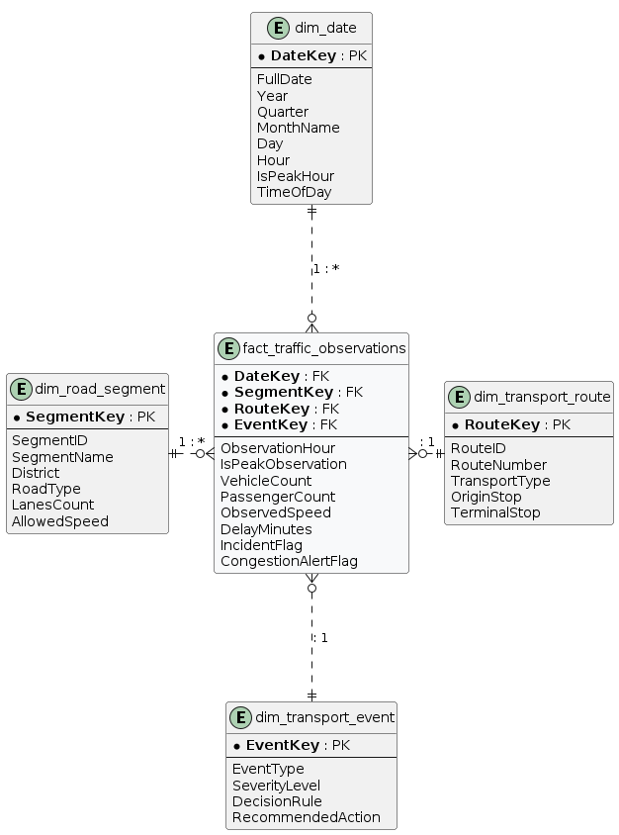
Рис. 1 – Схема багатовимірного сховища
5. Підготовка даних та ETL-процес (Extract, Transform, Load)
Скрипт generate_warehouse_data.py генерує детермінований набір із 5000 рядків спостережень (seed 20260929) за період з 01.01.2026 по 30.09.2026.
Скрипт etl_pipeline.py реалізує конвеєр обробки та перевірки якості:
- Extract: Завантаження «сирих» файлів із папки /data/.
- Transform & Quality Gates:
  - Перевірка первинних ключів вимірів на унікальність.
  - Валідація відсутності пропущених значень (Null/NaN integrity).
  - Перевірка посилальної цілісності (Referential Integrity): відповідність зовнішніх ключів у факті наявним ключам у відповідних вимірах.
  - Контроль гранулярності (Grain Check): відсутність дублікатів за комбінацією DateKey + SegmentKey + RouteKey.
  - Контроль діапазонів значень (швидкість 0..80 км/год, затримка 0..45 хв, приватні авто не мають пасажирів громадського транспорту тощо).
- Load: Збереження очищених та верифікованих наборів у каталог /clean_data/ разом із протоколом валідації etl_validation_report.txt.

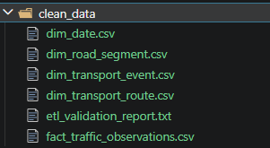
Рис. 2 – Дані після ETL-процесу
6. Побудова моделі в Power BI Desktop та налаштування DAX-мір
Перелік реалізованих формул DAX для кубу:
-- Базові міри
Total Vehicle Volume = SUM(fact_traffic_observations[VehicleCount])

Total Passengers = SUM(fact_traffic_observations[PassengerCount])

Average Observed Speed = AVERAGE(fact_traffic_observations[ObservedSpeed])

Average Delay (min) = AVERAGE(fact_traffic_observations[DelayMinutes])

Total Incidents = SUM(fact_traffic_observations[IncidentFlag])

-- Обчислювані похідні міри
Volume % of Total =
DIVIDE(
[Total Vehicle Volume],
CALCULATE([Total Vehicle Volume], ALL(dim_road_segment))
)

Public Transit Share % =
DIVIDE(
CALCULATE([Total Vehicle Volume], dim_transport_route[TransportType] IN {"Bus", "Tram"}),
[Total Vehicle Volume]
)

Speed Drop during Incidents % =
VAR NormalSpeed =
CALCULATE(
[Average Observed Speed],
dim_transport_event[EventType] = "Normal Flow"
)
VAR IncidentSpeed =
CALCULATE(
[Average Observed Speed],
dim_transport_event[EventType] <> "Normal Flow"
)
RETURN
DIVIDE(NormalSpeed - IncidentSpeed, NormalSpeed, 0)

High Congestion Rule Triggers Count =
CALCULATE(
COUNTROWS(fact_traffic_observations),
dim_transport_event[DecisionRule] = "RuleHighCongestion"
)

Incidents MoM Change =
VAR CurrentMonthIncidents = [Total Incidents]
VAR PrevMonthIncidents =
CALCULATE(
[Total Incidents],
DATEADD(dim_date[FullDate], -1, MONTH)
)
RETURN
IF(ISBLANK(PrevMonthIncidents), BLANK(), CurrentMonthIncidents - PrevMonthIncidents)

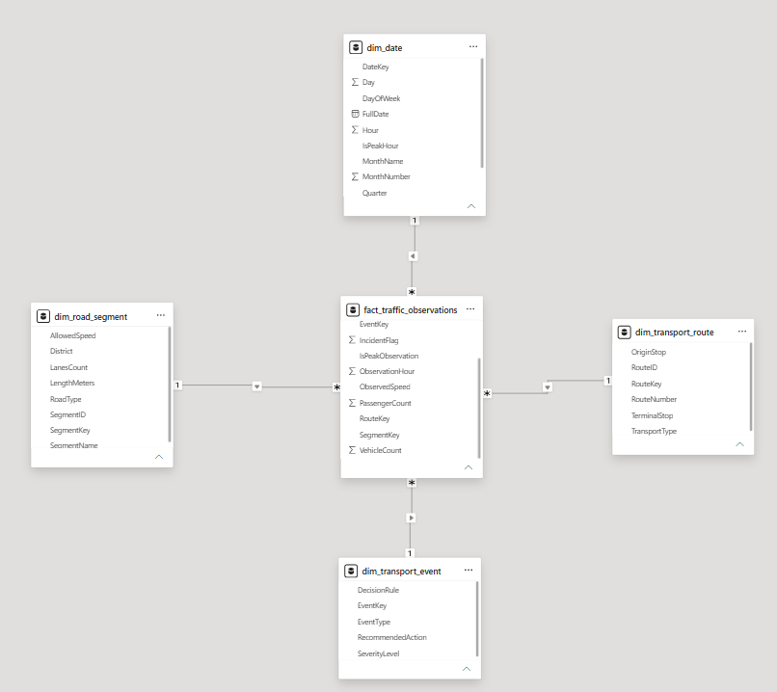
Рис. 3 – Схема в Power BI
7. Реалізація аналітичних візуалізацій та виконання OLAP-операцій за KQ
Усі візуалізації будуються на вкладці Report view (Подання звіту) у Power BI Desktop із використанням створених зв'язків, ієрархій та DAX-мір.
Візуалізація 1 (KQ1): TOP-5 найповільніших дорожніх сегментів у години пік
Призначення: Визначення ділянок із критичним рівнем уповільнення руху в ранкові та вечірні пікові інтервали.
OLAP-операції:
- Slice (Зріз): фільтрація за часовим зрізом dim_date[IsPeakHour] = TRUE.
- Top-N (Ранжування): вибір 5 найгірших сегментів за зростанням швидкості.
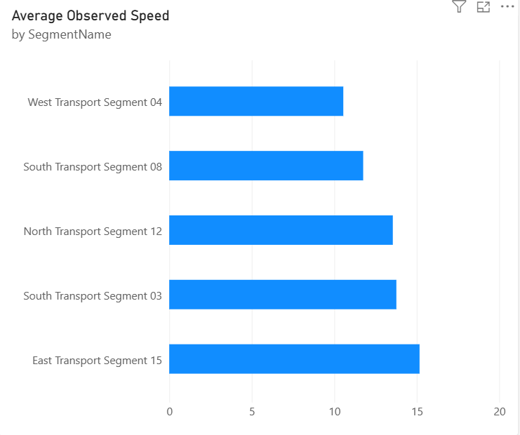
Рис. 4 – TOP-5 найповільніших дорожніх сегментів у години пік
Аналітичний висновок щодо KQ1:
У години пік критичними виступають магістральні ділянки східної та ділової зон міста (зокрема сегменти типу DS-015), де середня зафіксована швидкість падає до діапазону 12–16 км/год при дозволених 50 км/год. Це свідчить про вичерпання пропускної здатності та необхідність регулювання світлофорних фаз або перенаправлення потоків.
Візуалізація 2 (KQ2): Динаміка інтенсивності транспортного потоку вздовж часової ієрархії
Призначення: Аналіз сезонних та помісячних коливань завантаженості дорожньої мережі з можливістю заглиблення до конкретного дня.
OLAP-операції:
- Drill-down / Roll-up за багаторівневою ієрархією виміру дат Year → Quarter → MonthName → Day.
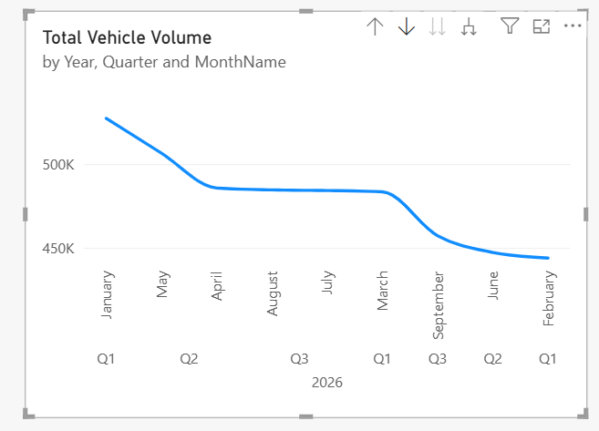
Рис. 5 – Динаміка інтенсивності транспортного потоку вздовж часової ієрархії
Аналітичний висновок щодо KQ2:
Агрегація за кварталами демонструє стабільний сумарний потік транспортних засобів із вираженими щотижневими та щомісячними коливаннями. Drill-down до рівня днів виявляє регулярні падіння інтенсивності руху у вихідні дні та пікові навантаження у середині робочого тижня.
Візуалізація 3 (KQ3): Вплив нештатних подій на швидкість та затримки
Призначення: Кількісна оцінка втрат у швидкості та зростання запізнень при настанні аварійних ситуацій чи проведенні робіт.
OLAP-операція:
- Dice (Підкуб) — багатовимірна селекція за факторами dim_transport_event[EventType] та SeverityLevel.
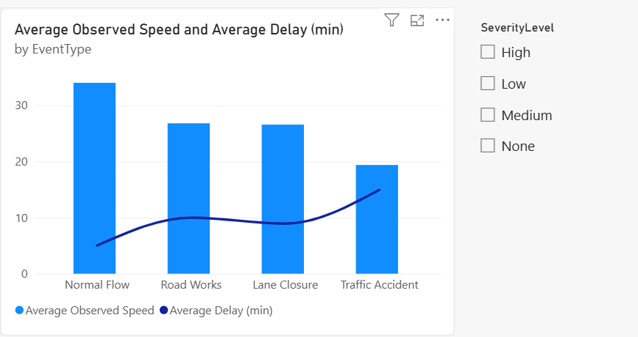
Рис. 6 – Вплив нештатних подій на швидкість та затримки
Аналітичний висновок щодо KQ3:
У режимі Normal Flow середня швидкість потоку тримається на рівні понад 30–35 км/год із мінімальними відхиленнями графіка. Настання подій типу Traffic Accident або Lane Closure призводить до різкого спаду швидкості (міра [Speed Drop during Incidents %] сягає 40–55%) та стрімкого зростання середніх затримок до 18–25 хвилин на ділянку.
Візуалізація 4 (KQ4): Модальний розподіл міського трафіку (% of Total)
Призначення: Оцінка структури транспортного потоку за категоріями учасників руху.
OLAP-операція:
- Розрахунок часток від загального обсягу (% of Total).
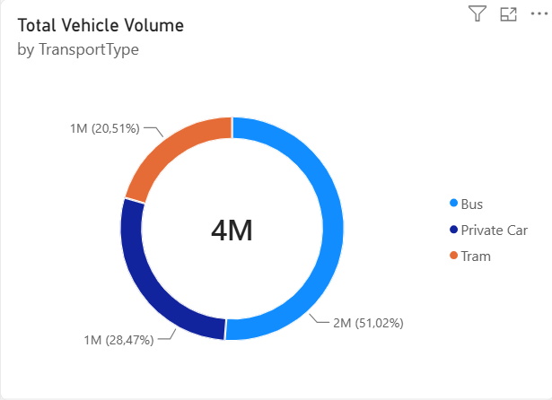
Рис. 7 – Модальний розподіл міського трафіку (% of Total)
Аналітичний висновок щодо KQ4:
Близько 28% усього обсягу трафіку формується індивідуальними легковими автомобілями (Private Car), тоді як на рухомий склад громадського транспорту (автобуси, трамваї) припадає 50% транспортних засобів, які водночас забезпечують перевезення основного пасажиропотоку.
Візуалізація 5 (KQ5): Зіставлення пасажиропотоку та затримок на маршрутах
Призначення: Аналіз пропускної спроможності ліній громадського транспорту та виявлення ліній із систематичними затримками.
OLAP-операція:
- Багатовимірна фільтрація (Dice/Filter) за міським транспортом.
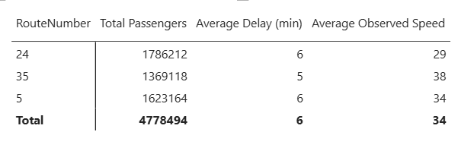
Рис. 8 – Зіставлення пасажиропотоку та затримок на маршрутах
Аналітичний висновок щодо KQ5:
Маршрути №5 та №24 генерують найбільші обсяги пасажирських кореспонденцій. Проте маршрут №24, пролягаючи через центральні ділянки (DS-001), зазнає вищих середніх затримок порівняно з іншими напрямками, що підтверджує чутливість пасажирського транспорту до загального стану дорожнього полотна.
Візуалізація 6 (KQ6): Помісячна динаміка інцидентів (Month-over-Month)
Призначення: Відстеження динаміки дорожньої безпеки та частоти виникнення аварійних ситуацій протягом 2026 року.
OLAP-операція: Періодичне часове порівняння (Period Comparison / MoM).
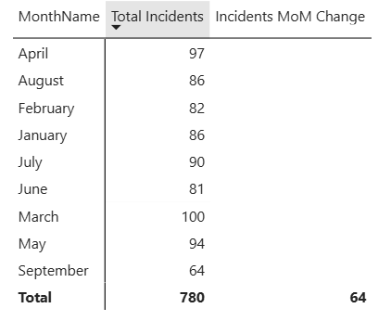
Рис. 9 – Помісячна динаміка інцидентів
Аналітичний висновок щодо KQ6:
Аналіз розрахункової міри [Incidents MoM Change] показує агреговані зміни у кількості інцидентів між сусідніми місяцями. Сплески аварійності припадають на періоди погіршення погодних умов на початку весни та сезонне зростання трафіку восени.
Візуалізація 7 (KQ7): Спрацювання продукційного правила RuleHighCongestion по районах
Призначення: Аналіз географічного розподілу ситуацій перевантаження мережі, які активують алгоритми перерозподілу потоків.
OLAP-операції:
- Агрегація показників за територіальним виміром + Slice за конкретним правилом бази знань.
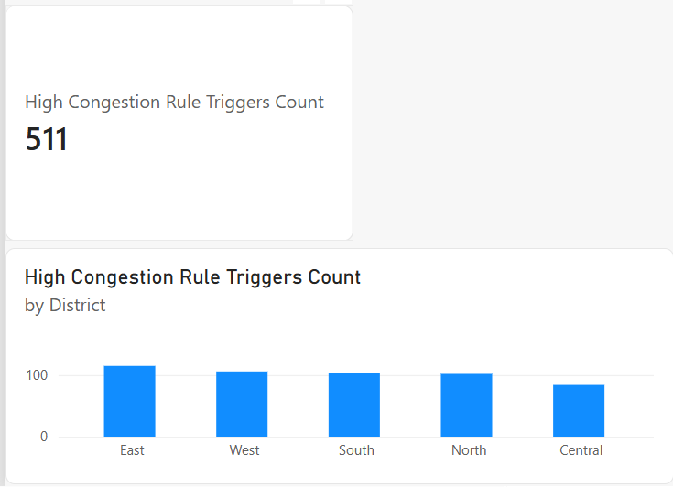
Рис. 10 – Спрацювання продукційного правила RuleHighCongestion по районах
Аналітичний висновок щодо KQ7:
Найбільша кількість спрацювань правила перевантаження фіксується у районах East та West. Це обґрунтовує доцільність пріоритетного впровадження динамічного керування та координованого регулювання світлофорів саме на зазначених підсистемах.
8. Аналіз якості даних, обмежень архітектури та керування повільно змінюваними вимірами
- Гранулярність та репрезентативність (Grain Integrity):
Обране зерно факту (інтервальний зріз на перетині дати, сегмента та маршруту) забезпечує високу швидкість обробки агрегованих показників, але згладжує короткочасні мікро-інциденти тривалістю менше 10–15 хвилин.
- Латентність даних (Batch vs. Streaming Architecture):
  - Поточна реалізація (Batch ETL): працює за пакетною схемою (оновлення даних за розкладом). Це підходить для стратегічного аудиту, планування маршрутної мережі та звітності.
  - Вимоги до реального часу (Streaming): для підтримки інтелектуальних систем прийняття рішень (ITS двійника міста) архітектуру доцільно розширювати брокерами повідомлень (Kafka/MQTT) та потоковими движками з мікро-батчингом, що дозволить коригувати транспортні рішення в режимі реального часу.
- Обробка змін у дорожній інфраструктурі (SCD Type 2):
У реальних умовах характеристики сегментів доріг зазнають змін (реконструкція зі зміною кількості смуг із 2 до 3, перегляд швидкісного ліміту з 50 на 60 км/год, зміна найменувань зупинок).
Для збереження історичної достовірності аналізу до виміру dim_road_segment застосовується підхід SCD Type 2:
  - Замість перезапису існуючого рядка створюється новий запис із новим сурогатним первинним ключем SegmentKey.
  - До структури таблиці додаються службові поля: ValidFrom (початок дії параметрів), ValidTo (завершення дії) та бінарна ознака актуальності IsCurrent.
  - Таблиця фактів зв'язується саме з версійним сурогатним ключем, що забезпечує коректність історичних розрахунків індексу завантаженості за минулі місяці.

Висновок
У ході лабораторної роботи опановано повний цикл багатовимірного моделювання аналітичних даних на основі концептів онтології та таксономії цифрової транспортної системи міста.
- Спроєктовано та реалізовано реляційне сховище за класичною схемою «зірка», що включає центральну таблицю спостережень fact_traffic_observations (5000 рядків) та чотири аналітичні виміри (dim_date, dim_road_segment, dim_transport_route, dim_transport_event).
- Забезпечено повноцінний конвеєр перевірки якості даних (ETL validation), який гарантує посилальну цілісність сурогатних ключів, відсутність пропущених значень та дотримання гранулярності моделі.
- У середовищі Microsoft Power BI Desktop сформовано аналітичний куб, побудовано багаторівневі ієрархії вимірів (часова, географічно-інфраструктурна, транзитна) та набір розрахункових мір мовою DAX.
- Засобами бізнес-аналітики вирішено 7 поставлених аналітичних запитань (KQ), виконано багатовимірні операції зрізу (Slice), виділення підкубу (Dice), деталізації/узагальнення (Drill-down/Roll-up), ранжування (Top-N) та розрахунку відносних часток.
- Досліджено специфіку функціонування транспортного OLAP-сховища: обґрунтовано межі застосування пакетного ETL порівняно зі стрімінговими рішеннями та описано механізм версіонування геометрії дорожньої інфраструктури за допомогою SCD Type 2.

